REQUERIMIENTO TÉCNICO

Mandante: Instituto Nacional del Deporte – Región de La Araucanía
Unidad Requirente: Unidad de Planificación y Control de Gestión
Presupuesto máximo: $3.709.000 IVA INCLUIDO
Persona de Contacto: Salvador Obreque
Correo: salvador.obreque@ind.cl
Teléfono: 926173132

- OBJETIVO GENERAL
Adquirir copas, trofeos y medallas para reconocer y premiar el desempeño, esfuerzo y logros deportivos de los participantes de los Juegos Deportivos Infantiles de Nahuelbuta, promoviendo la sana competencia, el espíritu deportivo y la participación de niños, niñas y jóvenes en las distintas disciplinas deportivas.

- DESCRIPCIÓN DE LOS PRODUCTOS

  - COPAS
8 unidades Copa Especial:
Copas de premiación deportiva, de diseño ornamental, con cuerpo metálico de terminación brillante en color dorado o plateado, según corresponda. Con asas laterales decorativas, detalles ornamentales y base de apoyo de color negro o café oscuro. Deberán presentar una estructura firme, estable y terminaciones de buena calidad, con alturas aproximadas según lo indicado en el cuadro de cantidades por disciplina y lugar de premiación.

6 Tríos de Copas:
Copas de premiación deportiva con tapa superior y medallón superior portalogo, cuerpo metálico de terminación brillante, asas laterales ornamentales y base de apoyo firme, de color negro o similar. Presentan diseño decorativo y terminaciones en color dorado o plateado, según el lugar de premiación.

Cuadro de cantidades por disciplina:
Copas
Disciplina | 1° Lugar  Oro | 2° Lugar  Plata | 3° Lugar  Bronce | Copa especial
Fútbol | 1 | 1 | 1 | 1
Futbolito | 1 | 1 | 1 | 1
Básquetbol Damas | 1 | 1 | 1 | 1
Básquetbol Varones | 1 | 1 | 1 | 1
Atletismo Damas | 1 | 1 | 1 | 1
Atletismo Varones | 1 | 1 | 1 | 1
Olímpico | - | - | - | 1
Convivencia | - | - | - | 1
Total | 6 | 6 | 6 | 8

Cada copa debe incluir la respectiva placa.

Descripción escritura de cada placa por disciplina:
PLACAS PARA COPAS DE FUTBOL
Logo GORE Logo Traiguén Logo IND  1º LUGAR FÚTBOL  57º VERSIÓN JUEGOS INFANTILES DEPORTIVOS NAHUELBUTA  TRAIGUÉN 2026 | Logo GORE Logo Traiguén Logo IND  2º LUGAR FÚTBOL  57º VERSIÓN JUEGOS INFANTILES DEPORTIVOS NAHUELBUTA  TRAIGUÉN 2026
Logo GORE Logo Traiguén Logo IND  3º LUGAR FÚTBOL  57º VERSIÓN JUEGOS INFANTILES DEPORTIVOS NAHUELBUTA  TRAIGUÉN 2026 | Logo GORE Logo Traiguén Logo IND  EQUIPO CAMPEÓN FUTBOL  TROFEO PROFESOR EVALDO BOISIER UTZ  57º VERSIÓN JUEGOS INFANTILES DEPORTIVOS NAHUELBUTA  TRAIGUÉN 2026

PLACAS PARA COPAS DE FUTBOLITO
Logo GORE Logo Traiguén Logo IND  1º LUGAR FUTBOLITO  57º VERSIÓN JUEGOS INFANTILES DEPORTIVOS NAHUELBUTA  TRAIGUÉN 2026 | Logo GORE Logo Traiguén Logo IND  2º LUGAR FUTBOLITO  57º VERSIÓN JUEGOS INFANTILES DEPORTIVOS NAHUELBUTA  TRAIGUÉN 2026
Logo GORE Logo Traiguén Logo IND  3º LUGAR FUTBOLITO  57º VERSIÓN JUEGOS INFANTILES DEPORTIVOS NAHUELBUTA  TRAIGUÉN 2026 | Logo GORE Logo Traiguén Logo IND  EQUIPO CAMPEÓN FUTBOLITO  TROFEO PROFESOR LUIS LOBOS TORRES  57º VERSIÓN JUEGOS INFANTILES DEPORTIVOS NAHUELBUTA  TRAIGUÉN 2026

PLACAS PARA COPAS DE BASQUETBOL VARONES
Logo GORE Logo Traiguén Logo IND  1º LUGAR BÁSQUETBOL VARONES  57º VERSIÓN JUEGOS INFANTILES DEPORTIVOS NAHUELBUTA  TRAIGUÉN 2026 | Logo GORE Logo Traiguén Logo IND  2º LUGAR BÁSQUETBOL VARONES  57º VERSIÓN JUEGOS INFANTILES DEPORTIVOS NAHUELBUTA  TRAIGUÉN 2026
Logo GORE Logo Traiguén Logo IND  3º LUGAR BÁSQUETBOL VARONES  57º VERSIÓN JUEGOS INFANTILES DEPORTIVOS NAHUELBUTA  TRAIGUÉN 2026 | Logo GORE Logo Traiguén Logo IND  EQUIPO CAMPEÓN BÁSQUETBOL VARONES  TROFEO PROFESOR PEDRO SIERRA FLORES  57º VERSIÓN JUEGOS INFANTILES DEPORTIVOS NAHUELBUTA  TRAIGUÉN 2026

PLACAS PARA COPAS DE BASQUETBOL DAMAS
Logo GORE Logo Traiguén Logo IND  1º LUGAR BÁSQUETBOL DAMAS  57º VERSIÓN JUEGOS INFANTILES DEPORTIVOS NAHUELBUTA  TRAIGUÉN 2026 | Logo GORE Logo Traiguén Logo IND  2º LUGAR BÁSQUETBOL DAMAS  57º VERSIÓN JUEGOS INFANTILES DEPORTIVOS NAHUELBUTA  TRAIGUÉN 2026
Logo GORE Logo Traiguén Logo IND  3º LUGAR BÁSQUETBOL DAMAS  57º VERSIÓN JUEGOS INFANTILES DEPORTIVOS NAHUELBUTA  TRAIGUÉN 2026 | Logo GORE Logo Traiguén Logo IND  EQUIPO CAMPEÓN BÁSQUETBOL DAMAS  TROFEO PROFESOR PABLO BALLOTA SERRI  57º VERSIÓN JUEGOS INFANTILES DEPORTIVOS NAHUELBUTA  TRAIGUÉN 2026

PLACAS PARA COPAS DE ATLETISMO VARONES
Logo GORE Logo Traiguén Logo IND  1º LUGAR ATLETISMO VARONES  57º VERSIÓN JUEGOS INFANTILES DEPORTIVOS NAHUELBUTA  TRAIGUÉN 2026 | Logo GORE Logo Traiguén Logo IND  2º LUGAR ATLETISMO VARONES  57º VERSIÓN JUEGOS INFANTILES DEPORTIVOS NAHUELBUTA  TRAIGUÉN 2026
Logo GORE Logo Traiguén Logo IND  3º LUGAR ATLETISMO VARONES  57º VERSIÓN JUEGOS INFANTILES DEPORTIVOS NAHUELBUTA  TRAIGUÉN 2026 | Logo GORE Logo Traiguén Logo IND  EQUIPO CAMPEÓN ATLETISMO VARONES  TROFEO PROFESOR RAMÓN DUHART  57º VERSIÓN JUEGOS INFANTILES DEPORTIVOS NAHUELBUTA  TRAIGUÉN 2026

PLACAS PARA COPAS DE ATLETISMO DAMAS
Logo GORE Logo Traiguén Logo IND  1º LUGAR ATLETISMO DAMAS  57º VERSIÓN JUEGOS INFANTILES DEPORTIVOS NAHUELBUTA  TRAIGUÉN 2026 | Logo GORE Logo Traiguén Logo IND  2º LUGAR ATLETISMO DAMAS  57º VERSIÓN JUEGOS INFANTILES DEPORTIVOS NAHUELBUTA  TRAIGUÉN 2026
Logo GORE Logo Traiguén Logo IND  3º LUGAR ATLETISMO DAMAS  57º VERSIÓN JUEGOS INFANTILES DEPORTIVOS NAHUELBUTA  TRAIGUÉN 2026 | Logo GORE Logo Traiguén Logo IND  EQUIPO CAMPEÓN ATLETISMO DAMAS  TROFEO PROFESOR JUAN OPAZO OPAZO  57º VERSIÓN JUEGOS INFANTILES DEPORTIVOS NAHUELBUTA  TRAIGUÉN 2026

PLACAS PARA COPAS ESPECIALES
Logo GORE Logo Traiguén Logo IND  TROFEO OLÍMPICO  57º VERSIÓN JUEGOS INFANTILES DEPORTIVOS NAHUELBUTA  TRAIGUÉN 2026 | Logo GORE Logo Traiguén Logo IND  TROFEO CONVIVENCIA ESCOLAR DEPORTIVA  57º VERSIÓN JUEGOS INFANTILES DEPORTIVOS NAHUELBUTA  TRAIGUÉN 2026

Medidas para set de copas:
Las medidas de todas las copas son aproximadas, la diferencia entre copas de la misma disciplina no podrá superar los 10 cm tomando como referencia las medidas dadas en la siguiente tabla:
COPAS
Disciplina | 1° Lugar | 2° Lugar | 3° Lugar | Copa Especial
Fútbol | 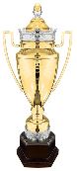  76 cm aprox. | 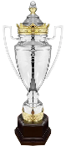  71 cm aprox. | 61 cm aprox. |   62 cm aprox.
Futbolito

Básquetbol Damas |   78 cm aprox. | 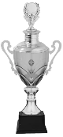  71 cm aprox. | 66 cm aprox. | 62 cm aprox.
Básquetbol Varones
Atletismo Damas | 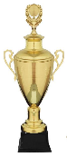  83 cm aprox. | 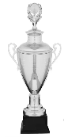  75 cm aprox. | 66 cm aprox. | 62 cm aprox.
Atletismo Varones
Olímpico |  |  |  | 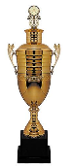  100 cm aprox.
Convivencia |  |  |  | 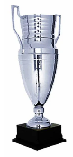  63 cm aprox.

Logos a incorporar en los productos solicitados:
Los logos serán entregados al proveedor adjudicado.

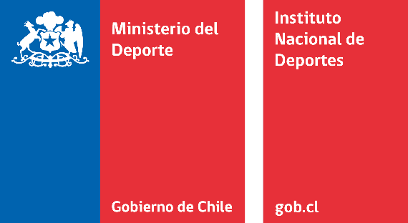
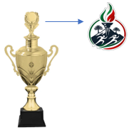



  - MEDALLAS
Descripción:
Medalla metálica de 7 cm de diámetro, personalizada, 1er lugar oro, 2do. Lugar plata, 3er. Lugar bronce; forma circular, canto liso, acabado satín, grabada por ambos lados, con mosquetón metálico y cinta personalizada sublimada con logos correspondientes de 2,5x90cm aprox a full color

Imagen de referencia:

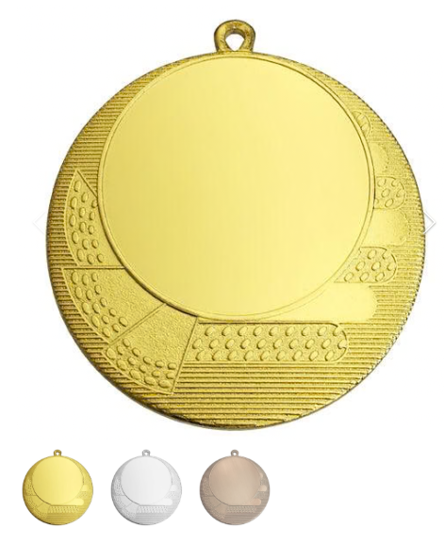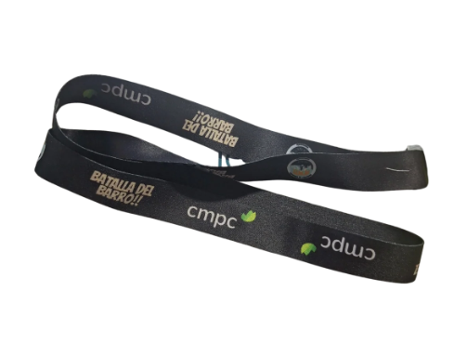

Cantidad de Medallas a requerir:
Medallas
Disciplina | 1° Lugar Oro | 2° Lugar Plata | 3° Lugar Bronce
Fútbol | 17 | 17 | 17
Futbolito Damas | 13 | 13 | 13
Básquetbol Damas | 13 | 13 | 13
Básquetbol Varones | 13 | 13 | 13
Posta 5x80 | 10 | 10 | 10
80 mts | 2 | 2 | 2
150 mts | 2 | 2 | 2
600 mts | 1 | 1 | 1
800 mts | 1 | 1 | 1
Lanzamiento Bala | 2 | 2 | 2
Salto Largo | 2 | 2 | 2
Técnicos atletismo | 1 | 1 | 1
Total | 77 | 77 | 77

Grabado requerido para cada medalla
Anverso:  Lugar  Disciplina mencionadas en el  Cuadro anterior | Reverso:  57°JUEGOS INFANTILES DEPORTIVOS NAHUELBUTA  Traiguén  2026

Ejemplo:
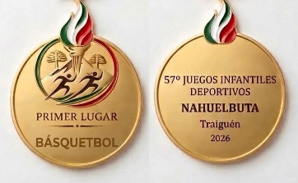

Diseño del Lanyard
El lanyard que deberán incluir las medallas, deberá ser con el siguiente diseño:

  - TROFEOS
Cantidad requerida de trofeos:
Trofeos
Grabado | Cantidad | Imagen referencial | Descripción
Mejor jugadora damas futbolito | 1 | 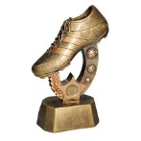 | Trofeo en color oro con placa grabada  26 cm aprox
Mejor jugador varones fútbol | 1 |  | Trofeo en color oro con placa grabada  26 cm aprox
Valla menos batida damas futbolito | 1 | 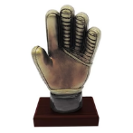 | Trofeo en resina con forma y pintada en base de madera con placa grabada  26 cm aprox
Valla menos batida varones fútbol | 1
Mejor marca técnica atletismo damas | 1 | 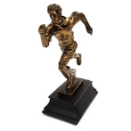 | Trofeo en resina con forma y pintada en base de madera con placa grabada  18 cm aprox
Mejor marca técnica atletismo varones | 1
Mejor jugadora básquetbol | 1 | 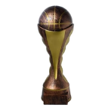 | Trofeo en resina con forma y pintada en base de madera con placa grabada  26 cm aprox
Mejor jugador básquetbol | 1
Mejor score básquetbol | 1 | 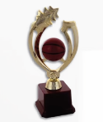 | Trofeo en resina con forma y pintada en base de madera con placa grabada  23,5 aprox.
Mejor score básquetbol | 1
Total | 10

Requisitos para la entrega:
La entrega deberá ser hasta el día 20 de noviembre del 2026, desde las 09:00 a 15:00 hrs en Av. San Martín 841, Temuco, Oficina de Dirección Regional IND

3.-REQUISITOS DE PARTICIPACIÓN
Podrán postular todas las empresas que tengan giro comercial en la materia de la presente compra. Deberán de manera obligatoria presentar una cotización formal que contenga al menos la siguiente información:
- Información completa del Oferente (Razón Social, Rut, Dirección, Teléfono, Nombre persona de contacto, correo electrónico de la persona de contacto, datos bancarios, al menos).
- La oferta económica (cotización) debe describir el valor por cada producto requerido.

Las ofertas que no adjunten la cotización formal serán declaradas inadmisibles y no serán evaluadas.
La contratación se adjudicará al oferente que presente el precio más económico y que cumpla con todos los aspectos técnicos de los servicios solicitados.

4.- SUPERVISIÓN DE LA CONTRATACIÓN
La supervisión de la contratación estará a cargo del funcionario de la Unidad de Planificación, con la finalidad de hacer fluida toda comunicación entre ambos. El nombre, teléfono y correo de dicho funcionario será entregado una vez que la contratación se encuentre vigente. Toda comunicación se realizara a través de correo electrónico para dejar constancia escrita, lo que se considerara medio formal.

5.- DEL PAGO
Pago único; es decir, una vez recepcionado conforme los productos o servicios, donde el proveedor adjudicado deberá entregar una factura y copia cedible al instituto, la cual será cancelada previa recepción conforme, dentro de los 30 días siguientes a la fecha de emisión de la factura.

La factura debe ser emitida a nombre de Instituto Nacional de Deportes, RUT 61.107.000-4, Giro: Servicio Público, Dirección: San Martin Nº 841, Temuco / Prat Nº 895, Temuco, o en su defecto Matta Nº 0601, Temuco.

En condiciones de pago indicar en factura: CREDITO. En la referencia de la Factura (Línea 801) indicar en Nº de orden de compra (sin espacios y en mayúscula). Para los proveedores que NO utilicen el software gratuito del SII, para la emisión de los documentos tributarios electrónicos (DTE), deberán enviar en forma obligatoria el archivo XML a la casilla de intercambio indrecepcion@custodium.com. Si dicho archivo no es enviado en el plazo de 72 horas de emitido el documento, el sistema automáticamente lo RECLAMARÁ.

